Домашнее задание по ритмике для второго класса 7.03, 10.03

1. Простучать ритм – ритм хлопаем в ладоши, пульс стучим ногой, ритмослоги проговариваем вслух

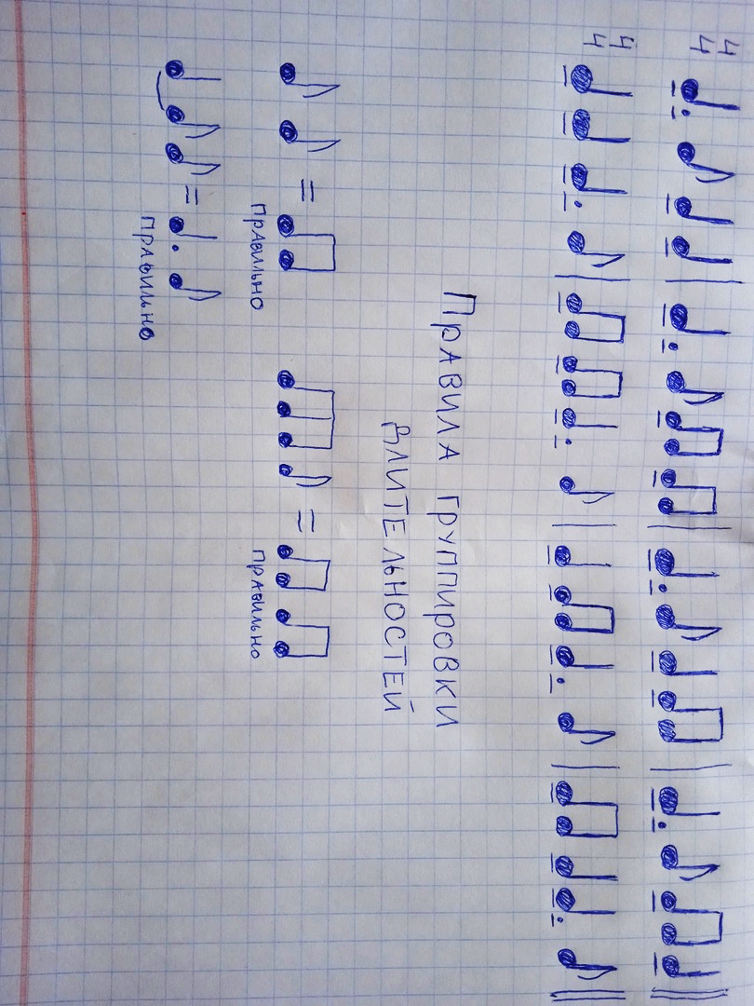

2) Повторить правила группировки

правильно

правильно

правильно

Правила группировки длительностей